# 基于springboot的博客系统

**课程概述：**



**核心功能：**

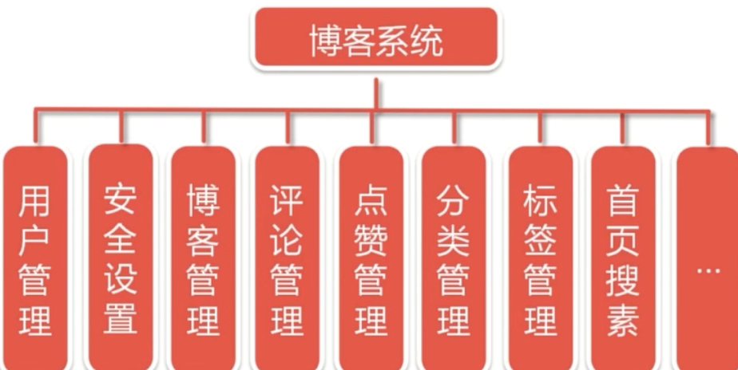

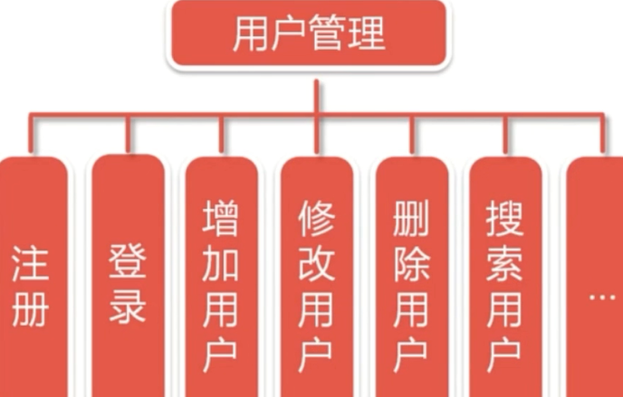



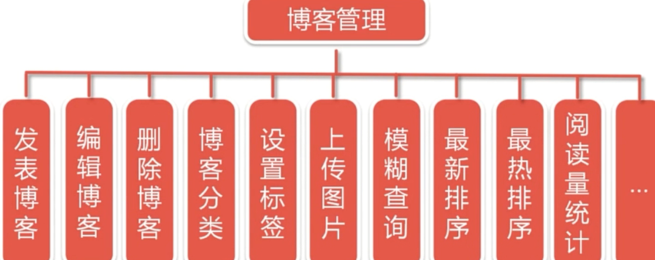

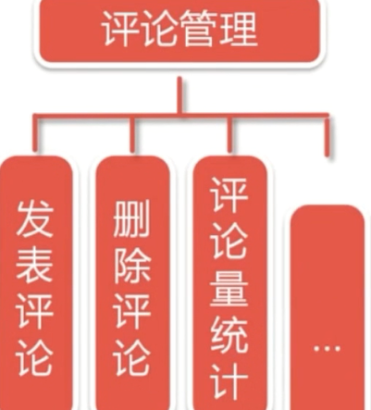

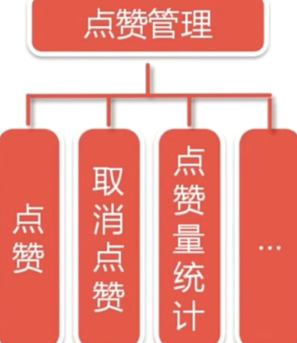

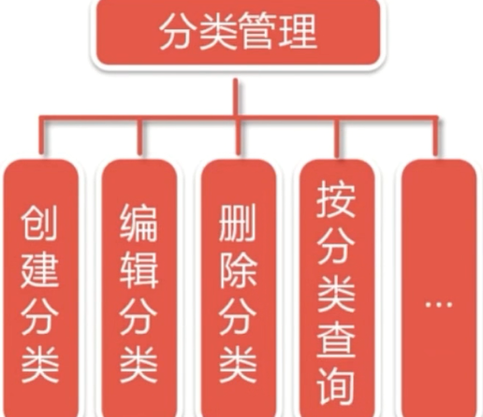

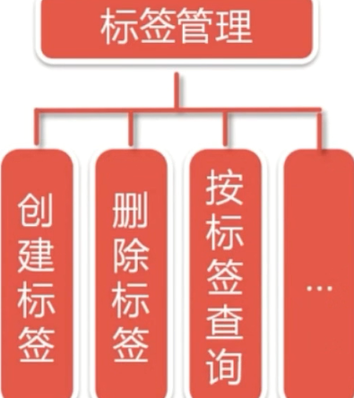

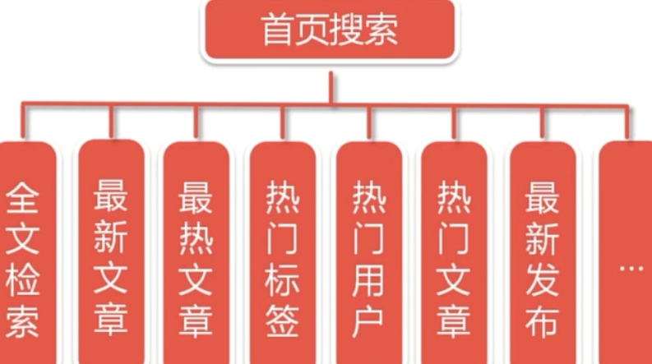

**核心技术：**

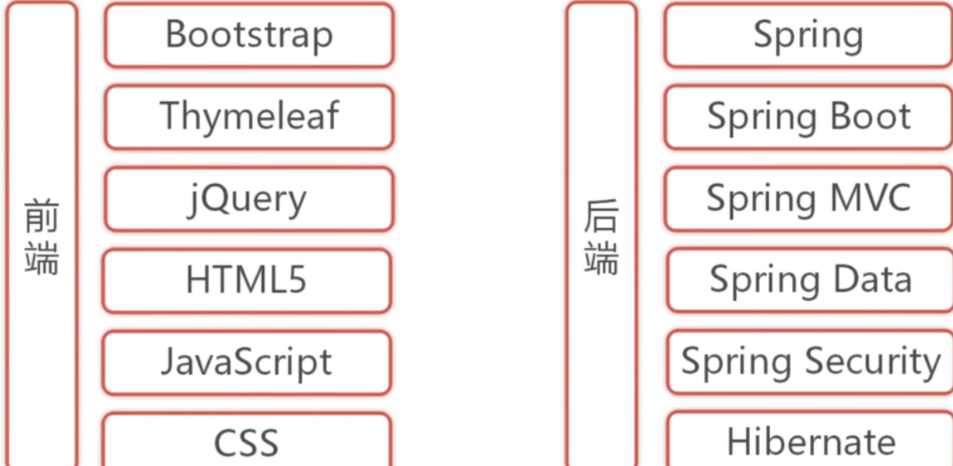

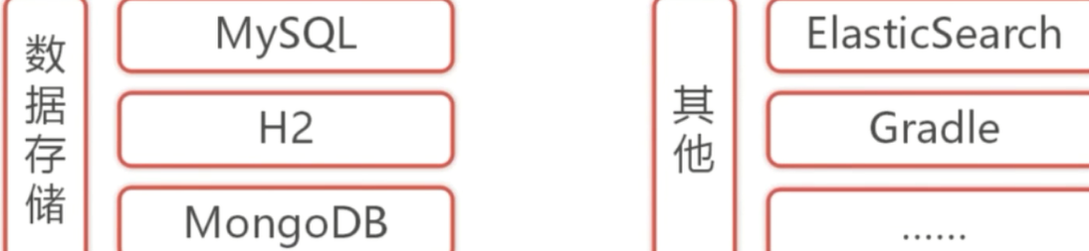

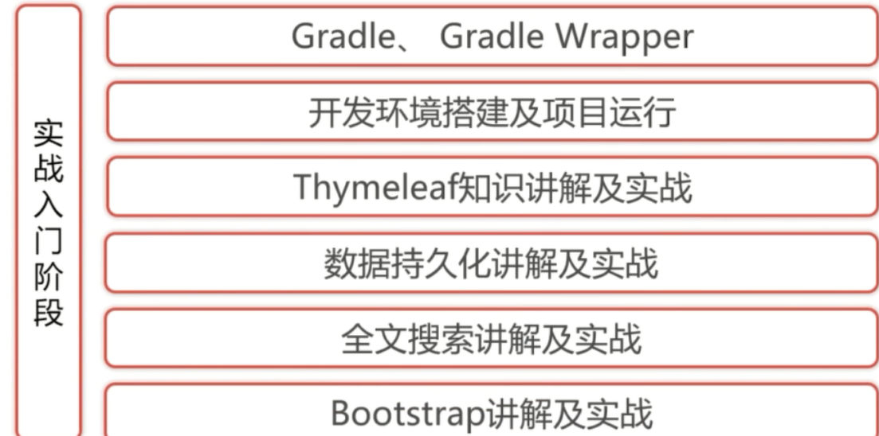

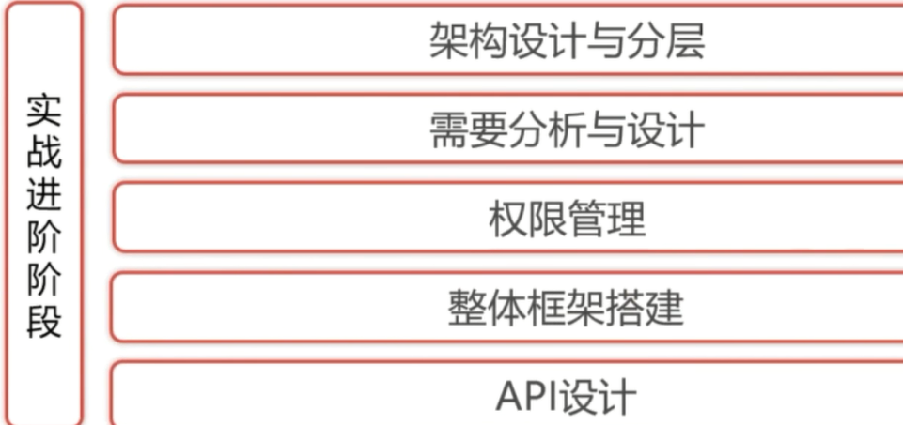

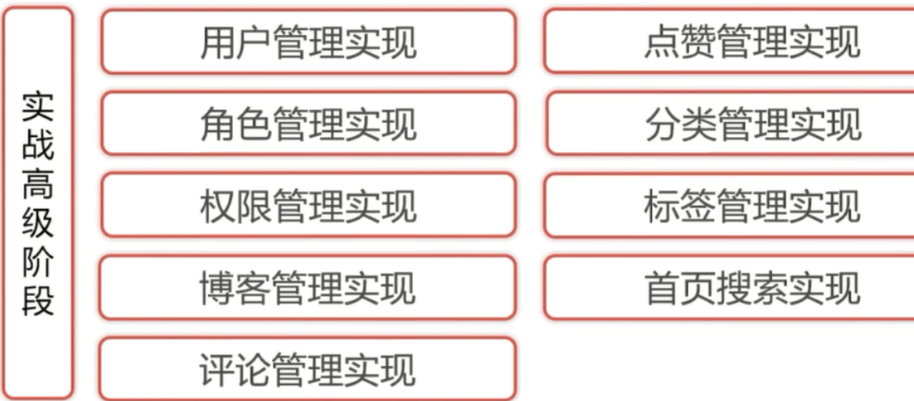

**springboot是什么**

快速敏捷开发。配置比较少。

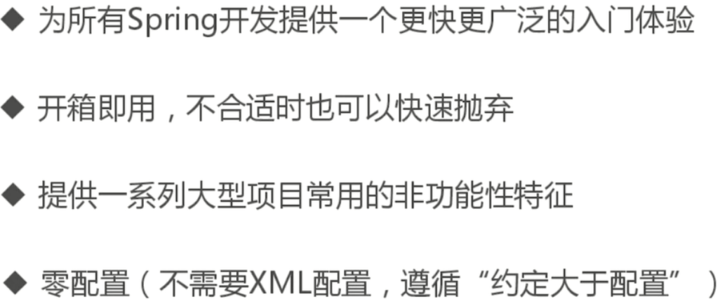

## 第二章、开启springboot的第一个web项目

**通过本节学习：**

·快速创建一个springboot的web项目

·学会使用Gradle构建应用

·理解SpringBoot项目结构、原理。

通过Spring Initializr初始化一个web项目。

通过<https://start.spring.io/>这个地址，我们只需要少量的选择就能生成这个web项目。

通过这个网址访问这个项目。设置名称及依赖，下载。

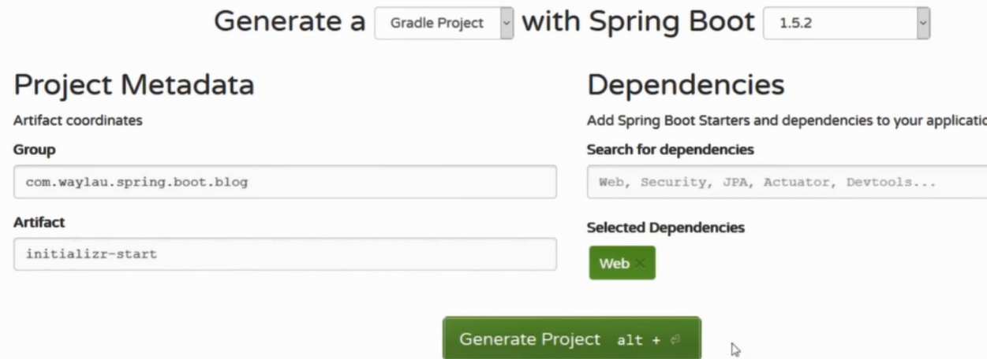

下载下来文件。解压，之后gradle编译项目。在项目根目录下，执行gradle build，要安装gradle。构建之后会多出一个build目录。

执行项目：



**探索项目：**理解项目结构、原理

开启之后，访问地址会给出一个错误页面。build.gradle是项目的构建脚本。

gradlew和gradlew.bat是gradle环境的脚本。双击.bat脚本就会完成gradle环境的搭建。

## 第三章：一个hello world项目

通过本节学习：

·编写项目构建信息

·编写程序代码

·编写测试用例

·配置gradle wrapper

·运行程序

创建新的项目，然后把刚才的项目除了build和.gradle都拷贝进去。

修改build.grade。在项目根目录下gradle build。

然后运行项目：



**自定义存储库，加速构建：**

加快访问中央仓库的速度。

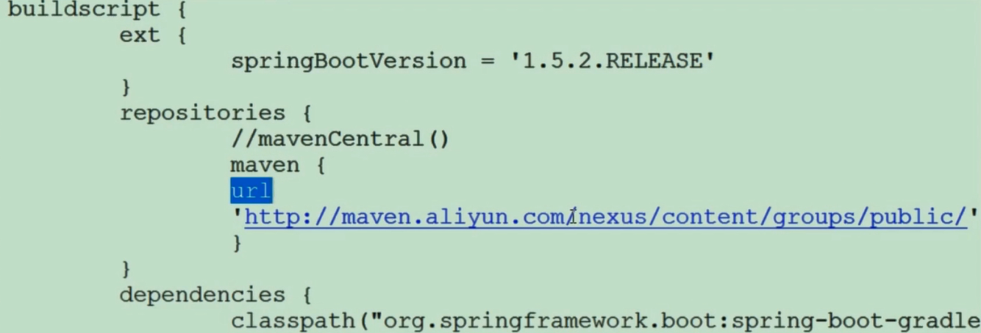

**编写代码及测试用例：**

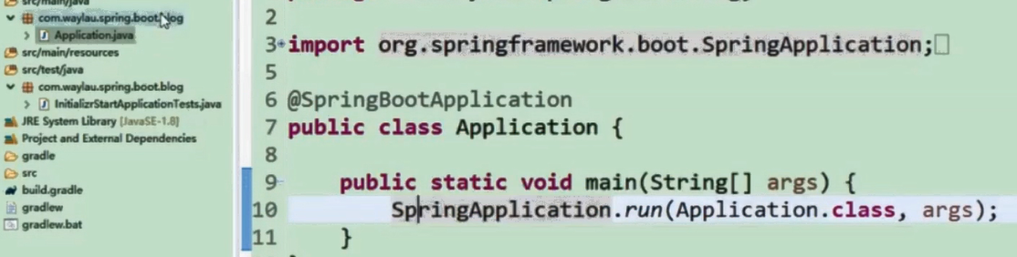

接着编写控制层：

定义一个controller包，包下创建一个控制器。

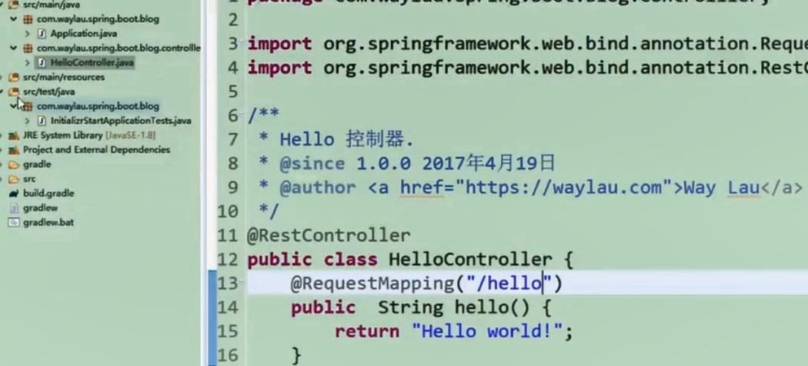

创建测试用例：创建一个controller包，下面创建controllertest

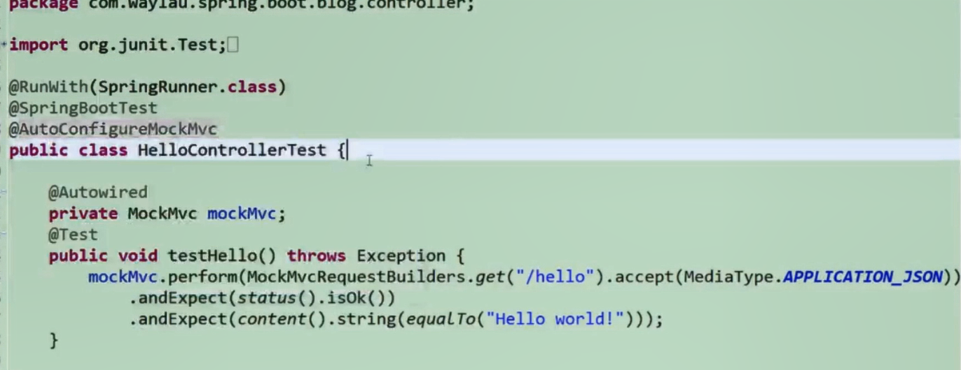

配置gradle wrapper主要是修改：



如果使用wrapper就不用gradle builder，使用gradlew build，

## 第四章：开发环境的搭建

jdk gradle ide(本教程用的是eclipse)

## NO.1 创建和启动springboot的几种方式

### 创建：https://start.spring.io/

在线创建，在start.spring.io中进行简单的配置，生成项目之后下载下来。

### 创建：maven创建

·首先创建普通的maven项目。不用选择项目骨架直接next，填基本信息。

·创建完成之后，在pom.xml中，添加如下依赖：

<parent>

<groupId>org.springframework.boot</groupId>

<artifactId>spring-boot-starter-parent</artifactId>

<version>2.1.4.RELEASE</version>

</parent>

<dependencies>

<dependency>

<groupId>org.springframework.boot</groupId>

<artifactId>spring-boot-starter-web</artifactId>

</dependency>

</dependencies>

·添加成功之后，在java目录之下，创建一个名为App的启动类：

@EnableAutoConfiguration

@RestController

public class App {

public static void main(String[] args) {

SpringApplication.run(App.class, args);

}

@GetMapping("/hello")

public String hello() {

return "hello";

}

}

@EnableAutoConfiguration 注解表示开启自动化配置，然后执行这里的 main 方法就可以启动一个 Spring Boot 工程了。**应该用一个springbootapplication注解就可以了。**

·移除默认的嵌入的tomcat

<dependency>

<groupId>org.springframework.boot</groupId>

<artifactId>spring-boot-starter-web</artifactId>

<exclusions>

<exclusion>

<groupId>org.springframework.boot</groupId>

<artifactId>spring-boot-starter-tomcat</artifactId>

</exclusion>

</exclusions>

</dependency>

<dependency>

<groupId>org.springframework.boot</groupId>

<artifactId>spring-boot-starter-jetty</artifactId>

</dependency>

排除了tomcat依赖，加入了jetty依赖，就是以jetty启动了。

### 创建：idea的spring initializr

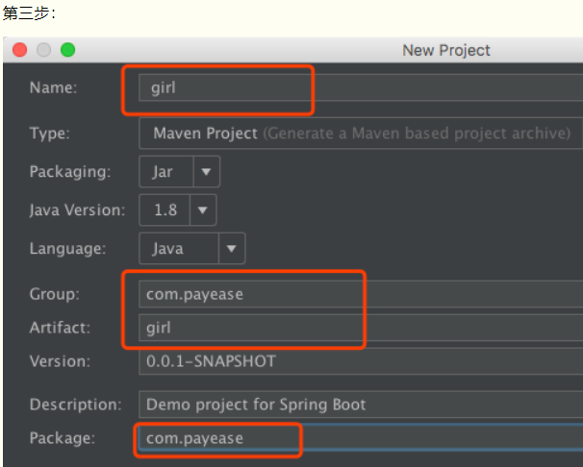

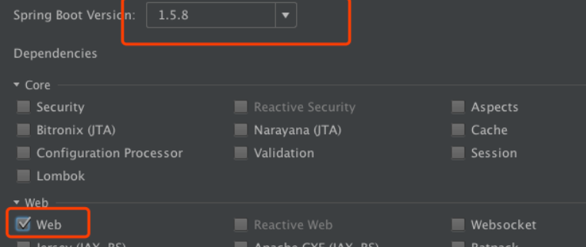

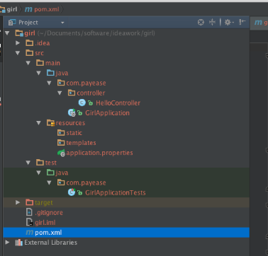

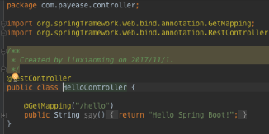

然后就可以启动了。

### 启动：idea下运行启动程序

如题，idea下运行application启动程序。

### 启动：springboot项目的方式：终端启动

·安装好java和maven，并配置好环境变量。

·进入项目根目录

·输入命令：mvn spring-boot:run

### 启动：启动springboot

·编译下当前的项目：输入：mvn install进行编译。

·编译完成进入到target目录下，得到一个jar文件。

·输入命令：java -jar girl-0.0.1-SNAPSHOT.jar 启动项目（编译出的jar包名）

## 第五章：集成thymeleaf模板引擎

通过本章节学习：

·**理解Thymeleaf的概念和用法**

·**Thymeleaf与springboot集成**

·**Thymeleaf实战**

**Thymeleaf标准方言：**

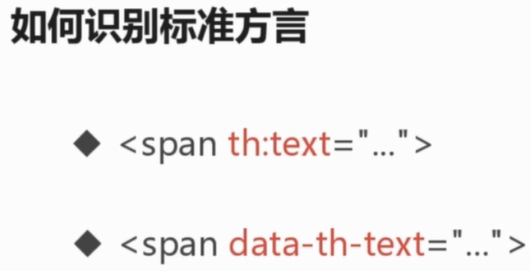

第一种需要加命名空间，第二种不需要。

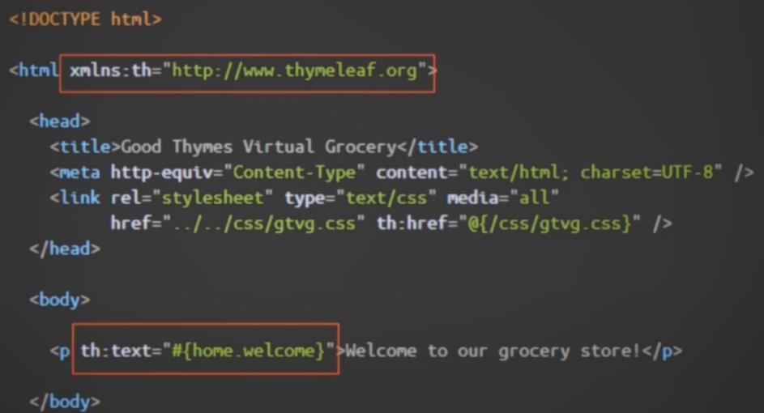

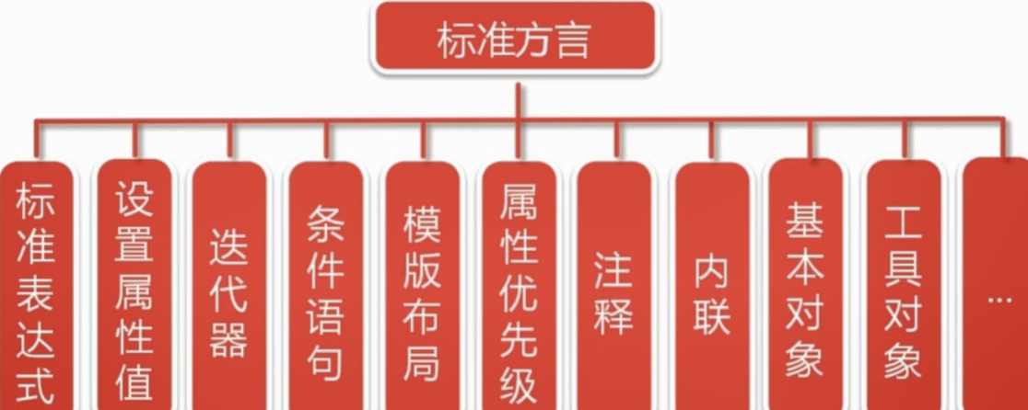

**变量表达式：**

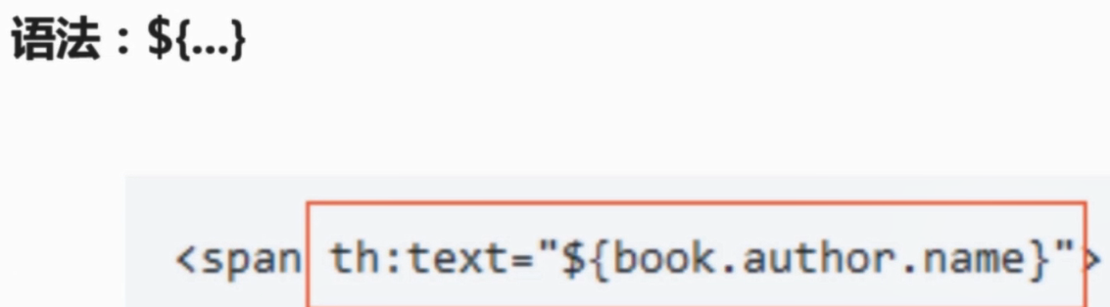

将$中的值赋给th:text这么一个属性里面去。

**消息表达式：**

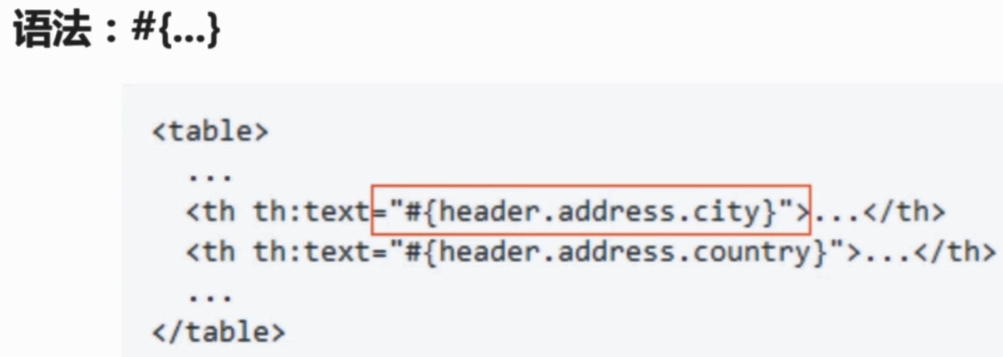

将#{}中的值赋给text

**选择表达式：**

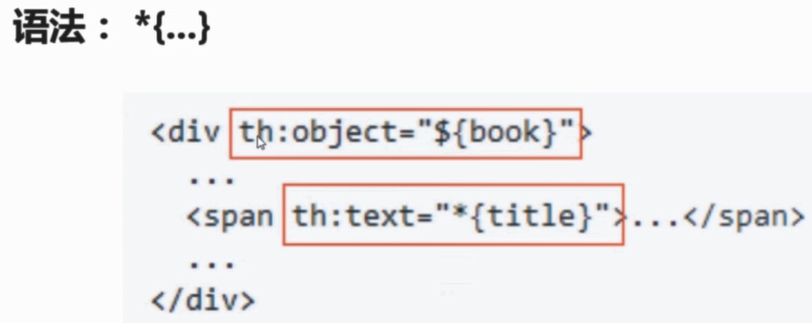

意思是取得是对象book的title属性。



**链接表达式：**

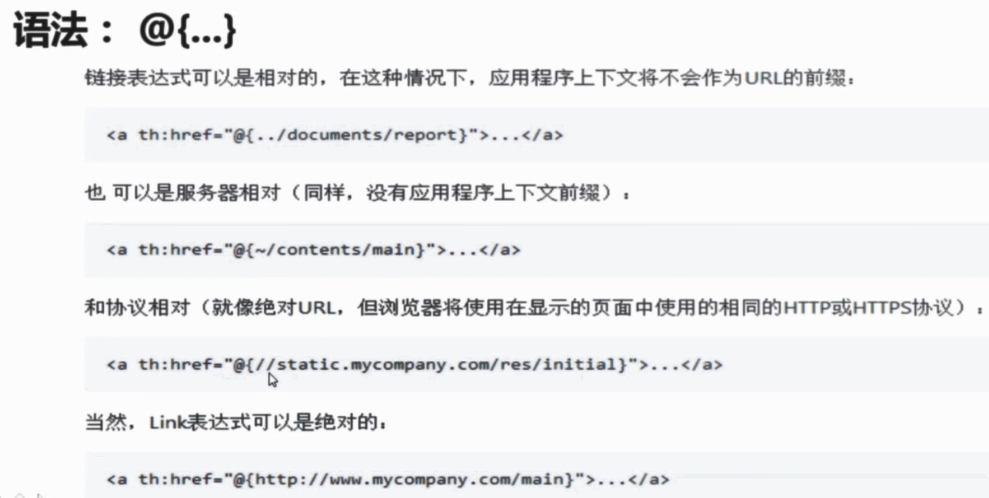

**分段表达式：**

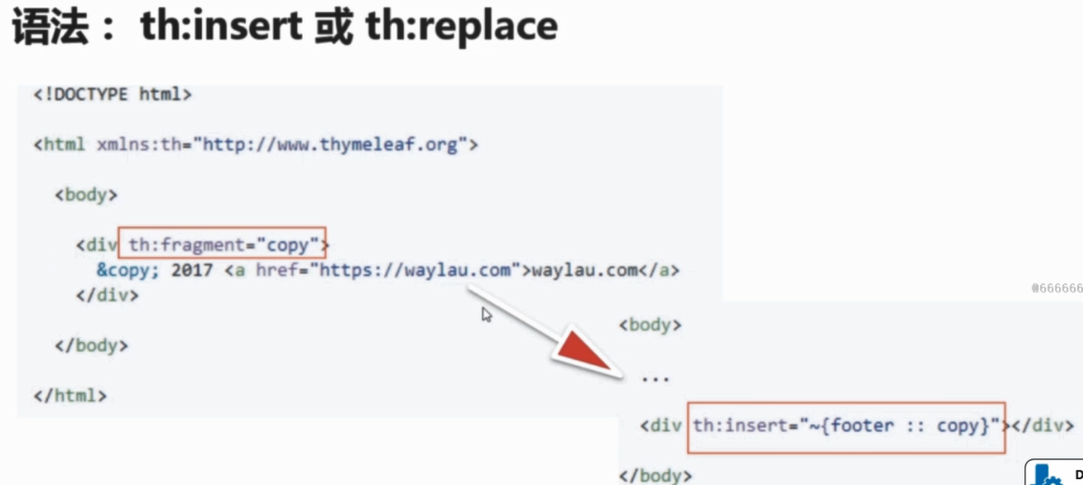

引用了这个片段，实现了重用。

**字面量（文字）**

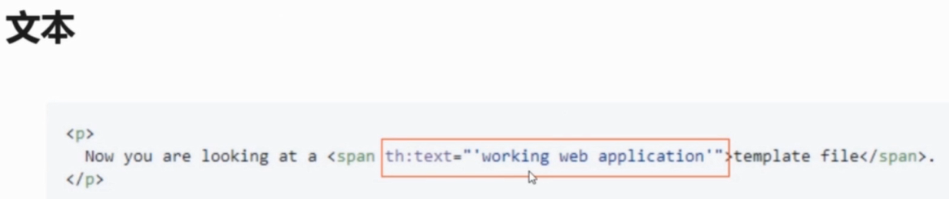

用双单引号表示他是文本。

数字：



布尔：



null：



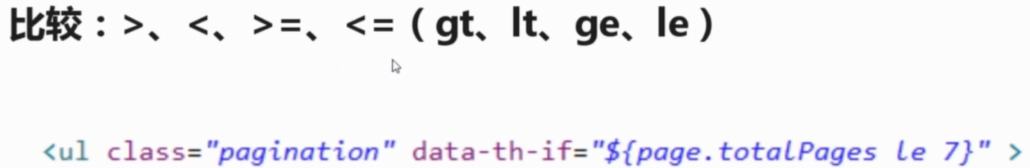



三目运算



无操作：下划线 _

**设置属性值：**

**设置任意属性值：**

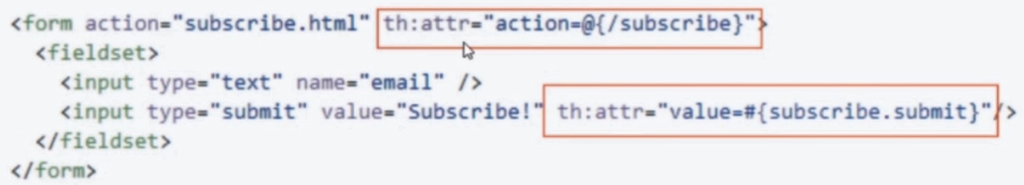

th:attr中属性的值会替代原来重复的属性的值。

设置值到指定的属性：

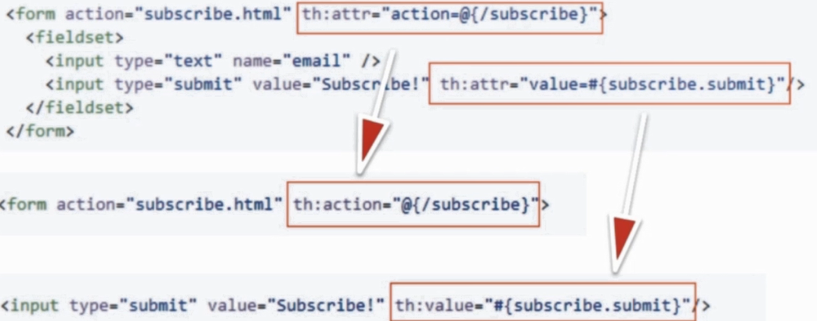

固定值布尔属性：



**迭代器：**

**基本的迭代th:each**



**状态变量：**



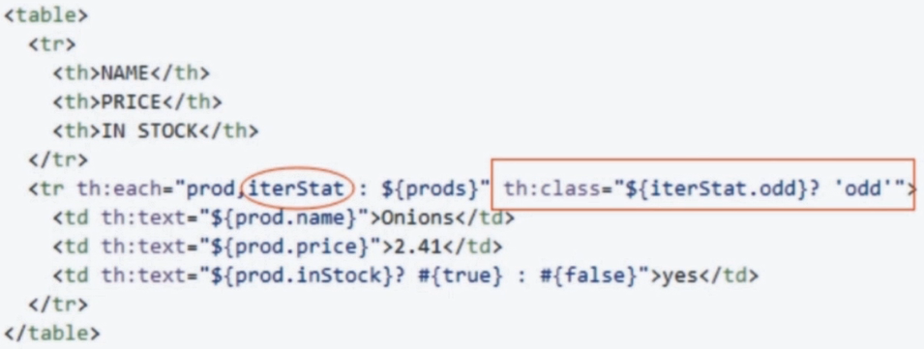

设置状态变量iterStat来取属性。

**条件语句：**

**th:if、th:unless**

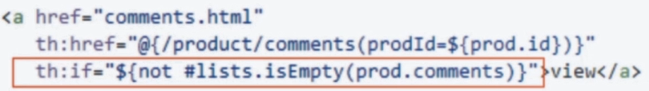

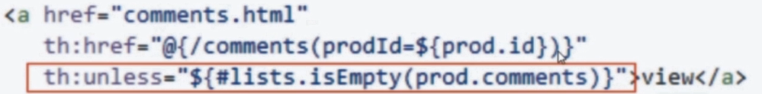

**switch:**

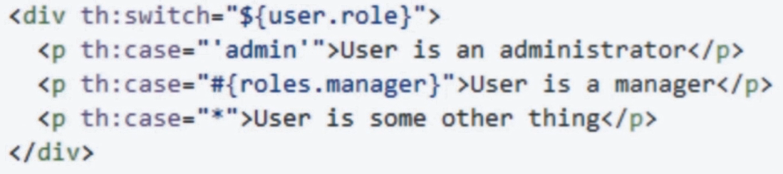

case只能有一个为true

**模板布局：**

定义和引用模板：用属性fragment：

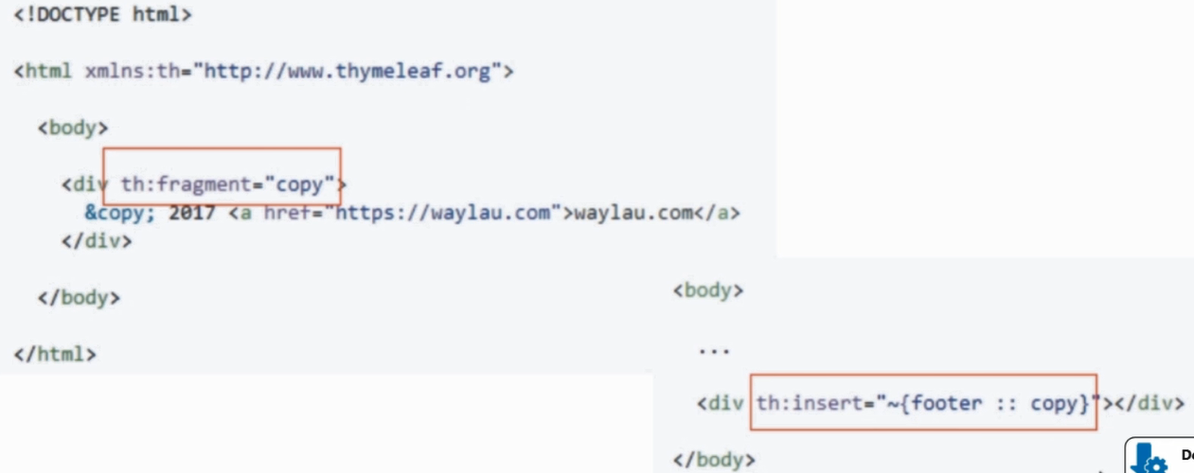

不使用th:fragment

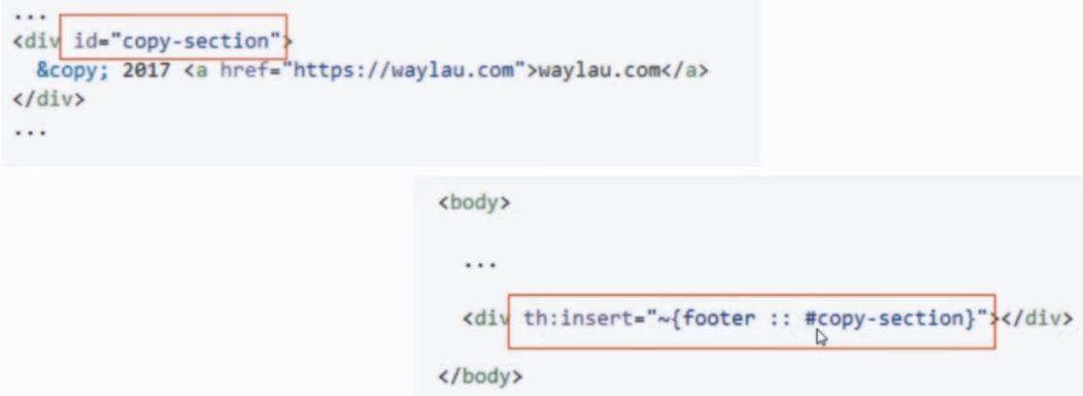

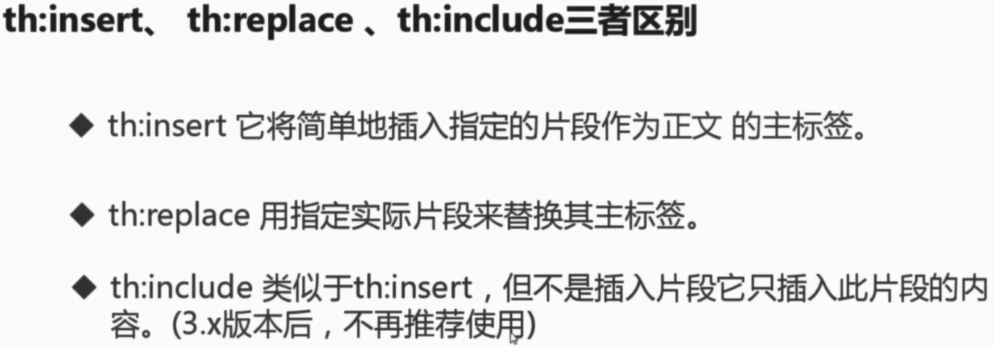

**属性优先级：**

**注释：·**



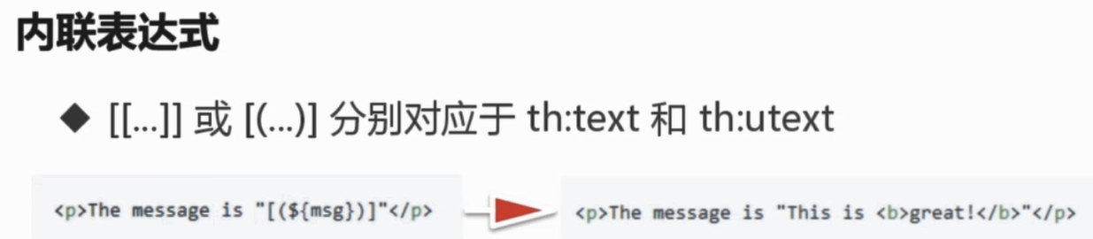

utext是指遇到特殊符号不会进行转义。

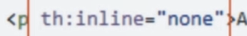禁用内联

js也可以内联。

**表达式基本对象：不懂**

### Thymeleaf与springboot集成

配置环境：

Thymeleaf 和 Thymeleaf layout dialect

然后查一下怎么修改依赖。

实战：

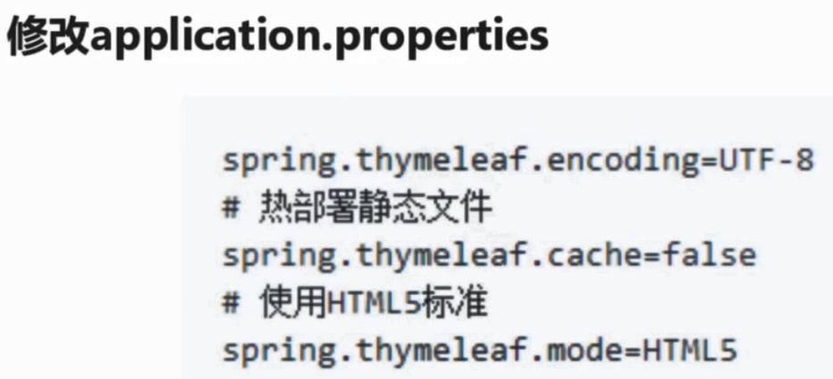

### Thymeleaf实战-前后台编码

使用之前在pom.xml中引入依赖：

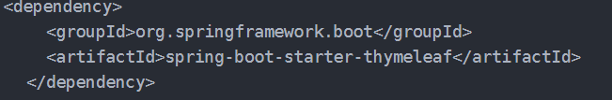

<dependency>

<groupId>org.springframework.boot</groupId>

<artifactId>spring-boot-starter-thymeleaf</artifactId>

</dependency>

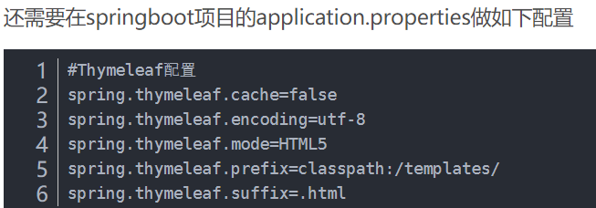

**cache**这一行是将页面的缓存关闭，不然我们改变页面之后可能不能及时看到更改的内容，默认是true。

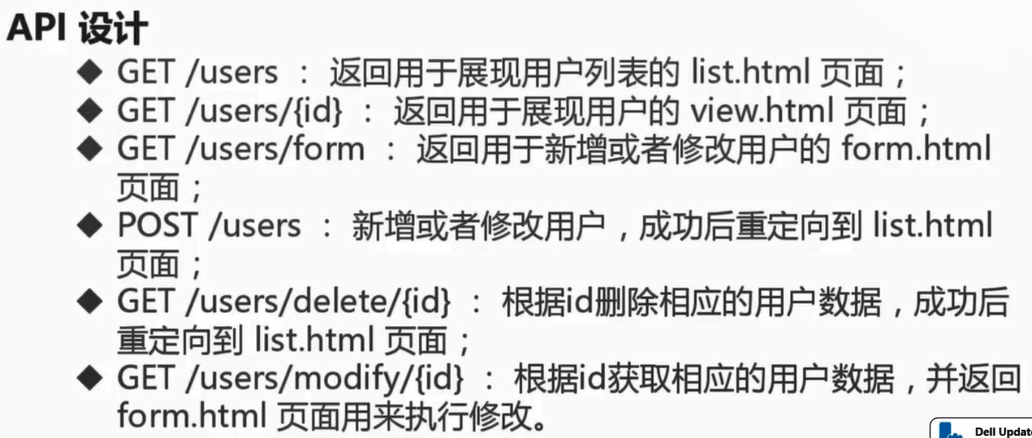

**后台编码：**

·实体User

·资源库UserRepository

·控制器UserController

1.创建一个实体类User：包括id name email 构造器

2.创造一个类，当临时资源库，先创建一个repository包，然后写一个接口

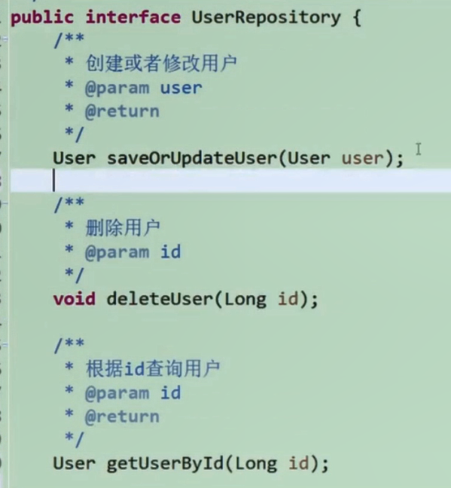

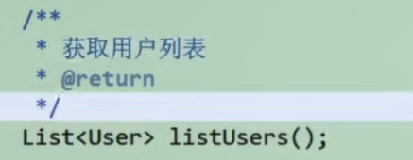

注释的注释信息快捷键，，实现类的快捷键生成。

然后写实现类，我们模拟存储库，这个存储库是放在了内存里面，暂时把增删改查存在repository的内存中。放在内存当中，我们需要一个map存储资料。

类AtomicLong做唯一标识。

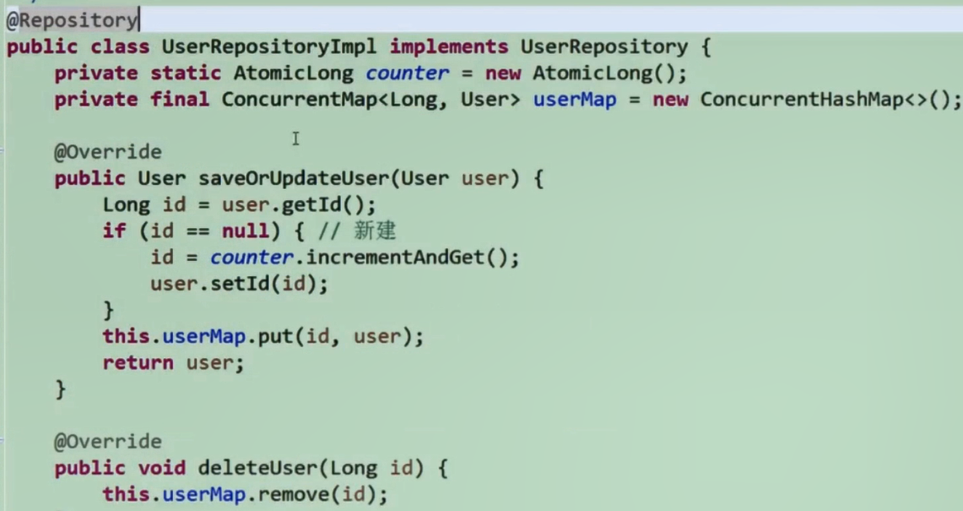

@Repository表明最后是一个bean

3.接下来写控制器

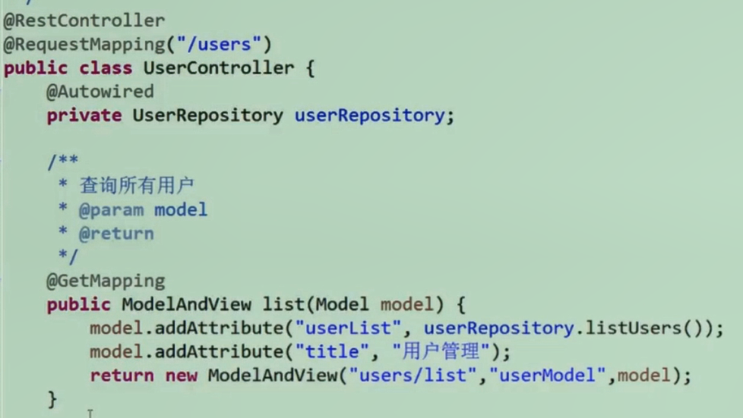

getmapping是requestmapping的晋级，表明http的访问方式为get，不加参数表示为默认的。

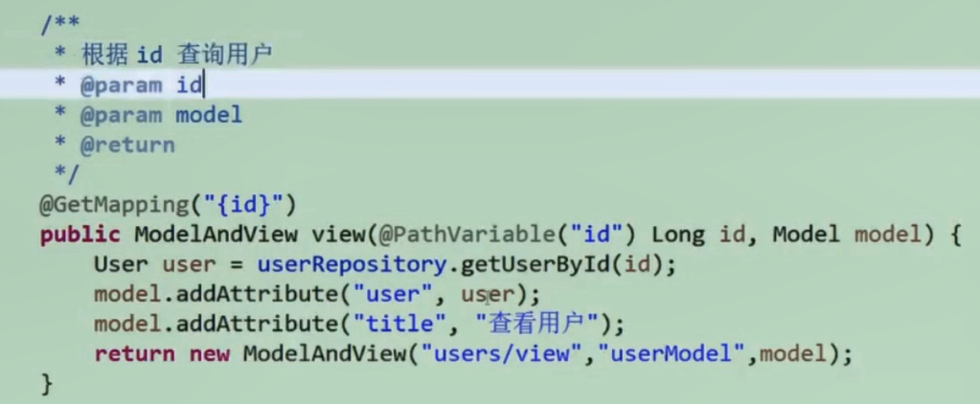

@PathVariable表示参数是在路径里面。

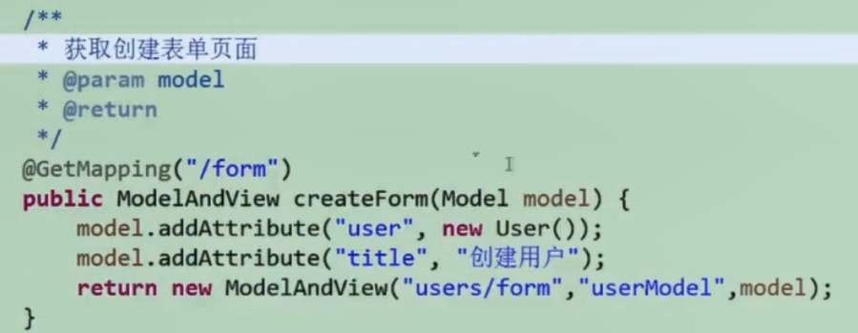

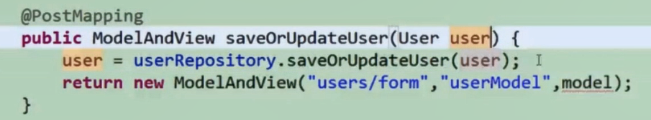

**然后前端代码：**

